Міністерство освіти і науки України

Харківський національний університет радіоелектроніки

Кафедра ЕОМ

ЗВІТ

З ЛАБОРАТОРНОЇ РОБОТИ №2

з предмету

«ОРГАНІЗАЦІЯ БАЗ ДАНИХ»

на тему:

«Розробка структури бази даних засобами SQL для СУБД MySQL»

|  |  |  |
| --- | --- | --- |
| Виконала: |  | Прийняв: |
| Ст. гр. КІУКІ-18-3 |  | Мартовицький В. О. |
| Томачинська В. С. |  |  |

2020

**2.1 Мета роботи**

Вивчити синтаксис інструкцій SQL - SELECT, для створення запитів на

вибірку даних. Використовуючи блок WHERE задати умови відбору рядків з

таблиць, визначених в блоці FROM. Вивчити організацію вибірки даних з

декількох таблиць БД.

**2.2 Порядок виконання роботи**

1. Відобразити усі таблиці «Довідник матеріалів»



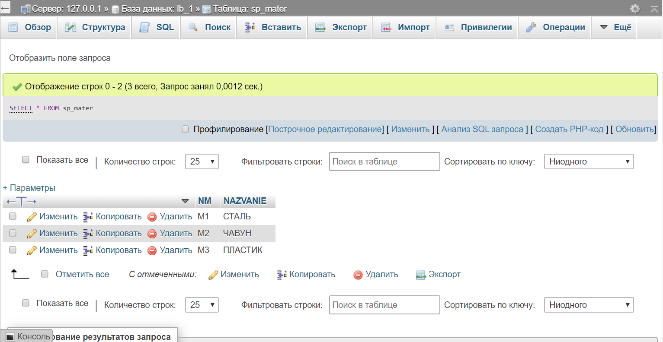

1. Отримати список постачальників



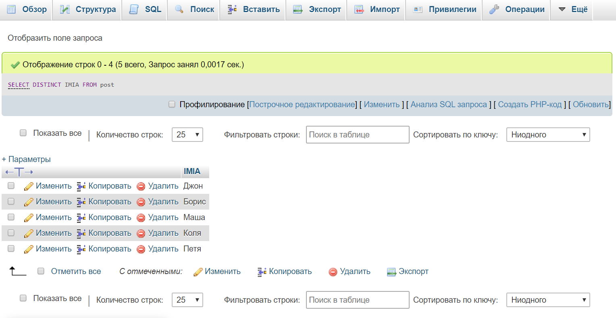

1. Отримати список деталей



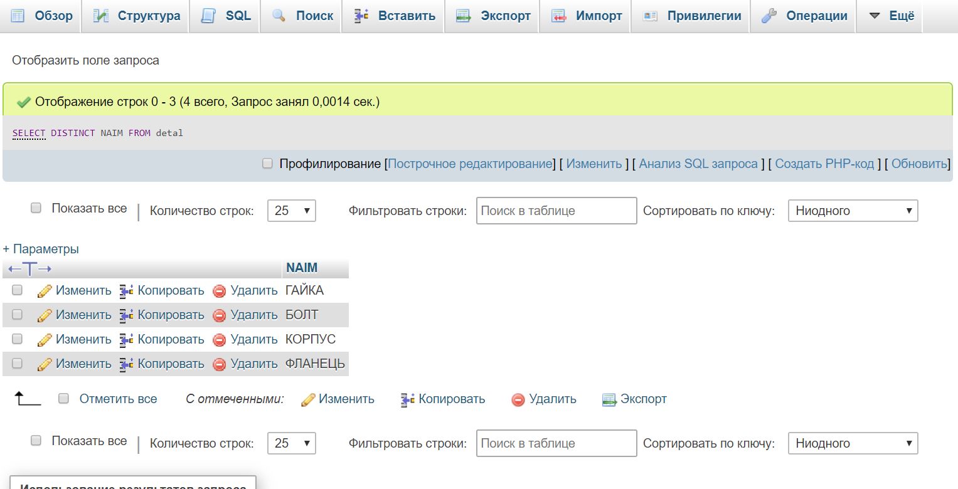



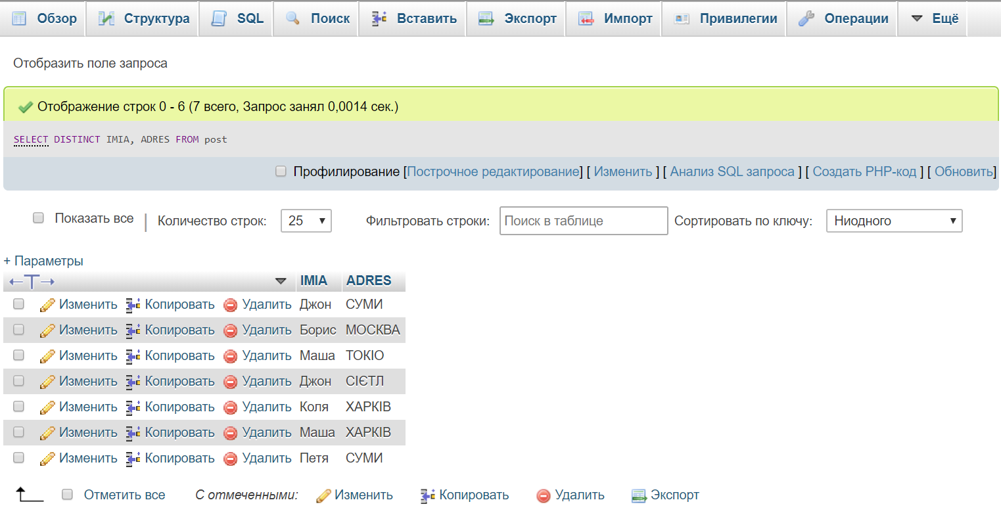



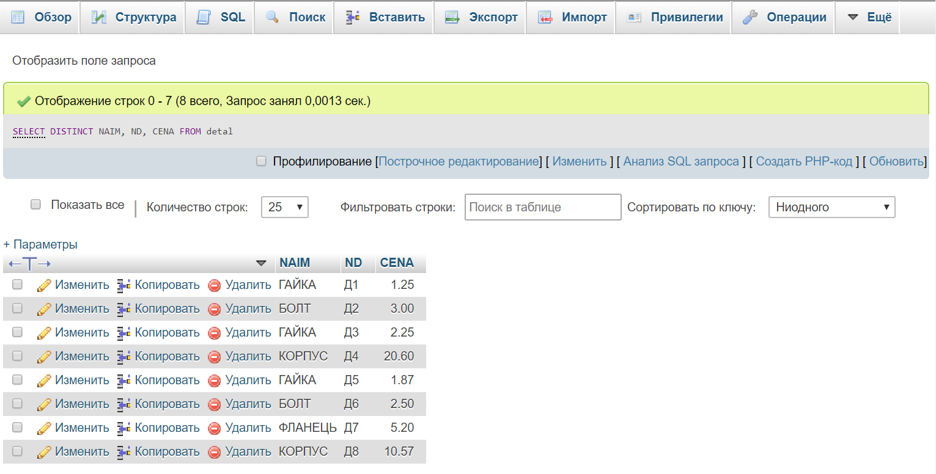



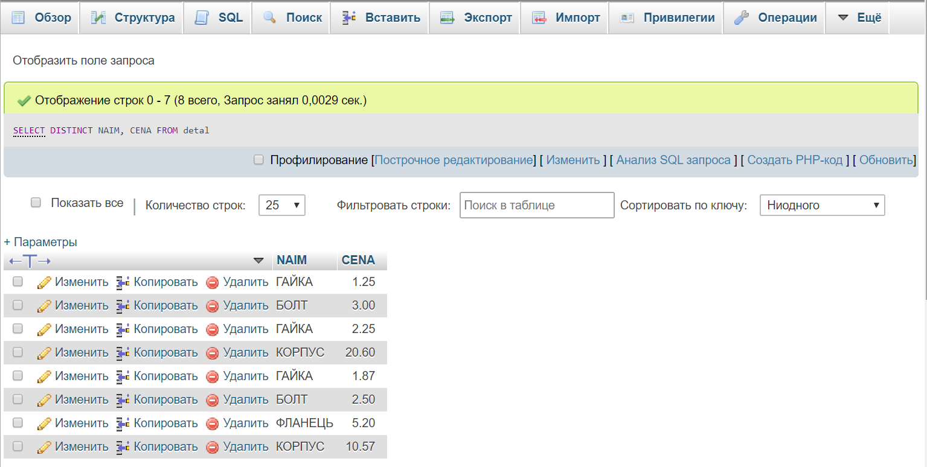



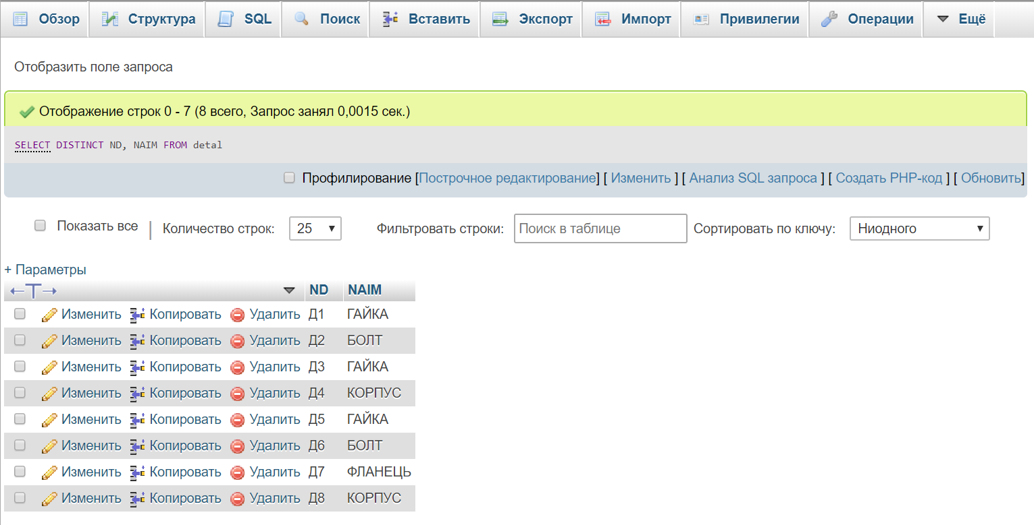

SELECT * FROM post, postka;

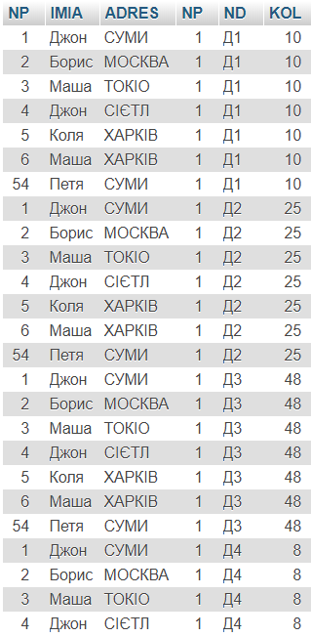

SELECT * FROM postka, detal

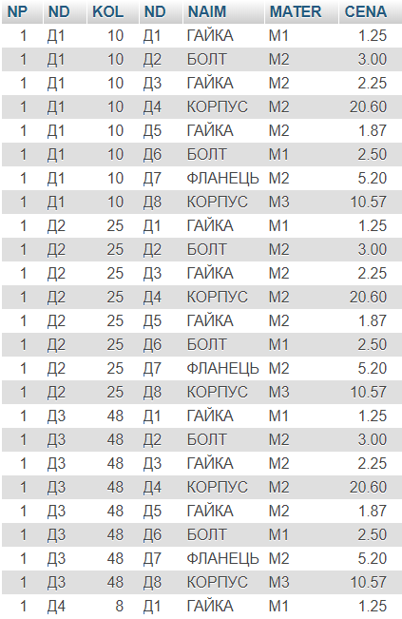

SELECT * FROM post, postka, detal, sp_mater

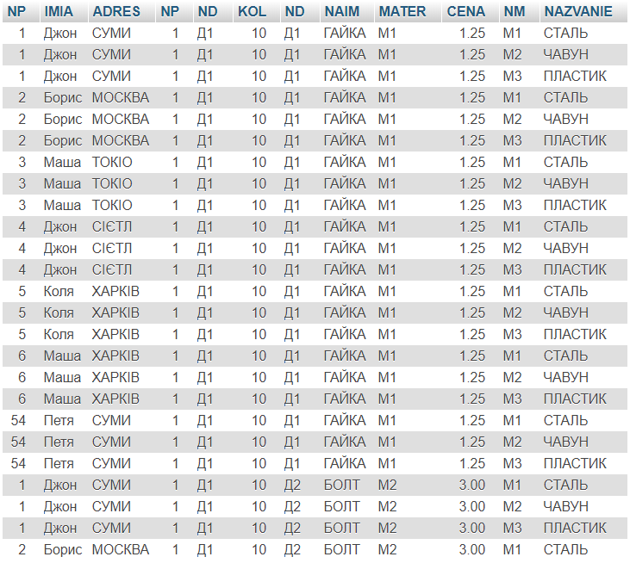

SELECT post.IMIA

FROM ((post INNER JOIN postka ON post.NP = postka.NP) INNER JOIN detal ON postka.ND = detal.ND)

WHERE postka.ND = "Д1";

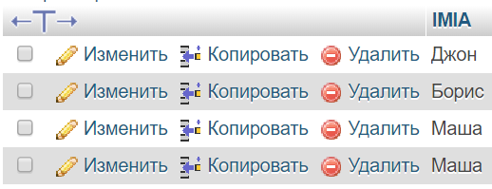

SELECT post.IMIA, post.ADRES

FROM ((post INNER JOIN postka ON post.NP = postka.NP) INNER JOIN detal ON postka.ND = detal.ND)

WHERE postka.ND = "Д1" OR postka.ND = "Д2";

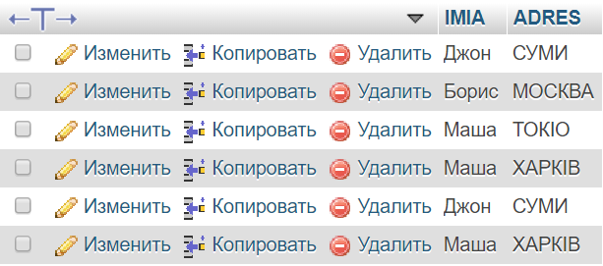

SELECT post.IMIA, post.ADRES

FROM ((post INNER JOIN postka ON post.NP = postka.NP) INNER JOIN detal ON postka.ND = detal.ND )

WHERE detal.NAIM = "ГАЙКА";

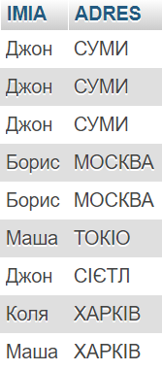

SELECT DISTINCT detal.ND, detal.NAIM, detal.MATER, detal.CENA

FROM ((detal INNER JOIN postka ON detal.ND = postka.ND) INNER JOIN post ON postka.NP = post.NP)

WHERE post.IMIA = "Джон"

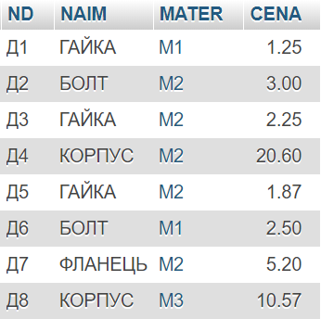

SELECT DISTINCT a.IMIA, a.ADRES, c.NAIM, c.MATER, c.CENA, b.KOL

FROM ((post a INNER JOIN postka b ON a.NP = b.NP) INNER JOIN detal c ON b.ND = c.ND)

WHERE a.IMIA = "Джон" OR a.IMIA = "Коля";

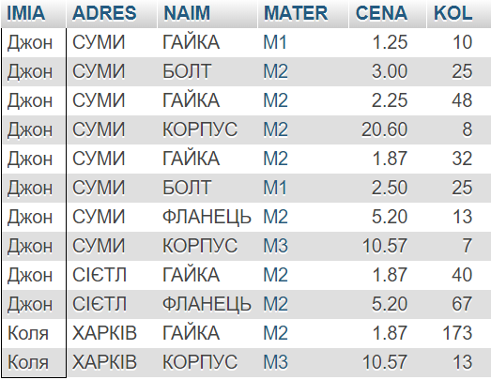



SELECT DISTINCT a.IMIA, a.ADRES, c.NAIM, c.MATER, c.CENA, b.KOL

FROM ((post a INNER JOIN postka b ON a.NP = b.NP) INNER JOIN detal c ON b.ND = c.ND)

WHERE (a.NP = 1 OR a.NP = 5) AND (c.ND = "Д1" OR c.ND = "Д3" OR c.ND = "Д6")

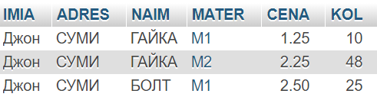

SELECT DISTINCT a.IMIA, a.ADRES, c.NAIM, d.NAZVANIE, b.KOL, c.CENA

FROM (((post a INNER JOIN postka b ON a.NP = b.NP) INNER JOIN detal c ON b.ND = c.ND) INNER JOIN sp_mater d ON c.MATER = d.NM)

WHERE d.NAZVANIE = "ЧАВУН" OR d.NAZVANIE = "СТАЛЬ";

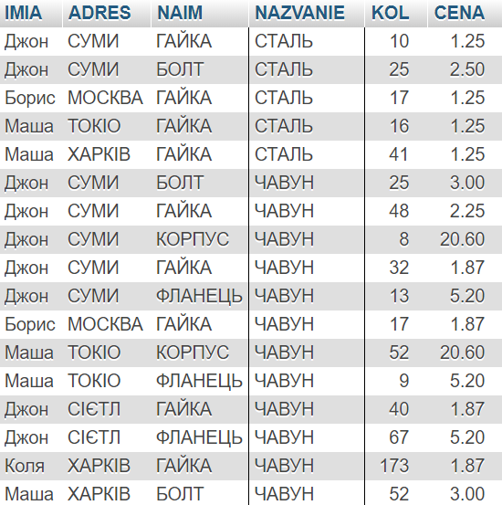



SELECT DISTINCT a.IMIA, a.ADRES, c.NAIM, d.NAZVANIE, b.KOL, c.CENA

FROM (((post a INNER JOIN postka b ON a.NP = b.NP) INNER JOIN detal c ON b.ND = c.ND) INNER JOIN sp_mater d ON c.MATER = d.NM)

WHERE (d.NAZVANIE = "ЧАВУН" OR d.NAZVANIE = "СТАЛЬ") AND c.CENA >= 3.00;

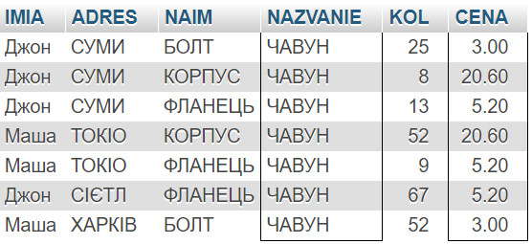



SELECT DISTINCT a.IMIA, a.ADRES, c.NAIM, d.NAZVANIE, b.KOL, c.CENA

FROM (((post a INNER JOIN postka b ON a.NP = b.NP) INNER JOIN detal c ON b.ND = c.ND) INNER JOIN sp_mater d ON c.MATER = d.NM)

WHERE (d.NAZVANIE = "ЧАВУН" OR d.NAZVANIE = "СТАЛЬ") AND (c.CENA >= 3.00 AND c.CENA <= 10.00);

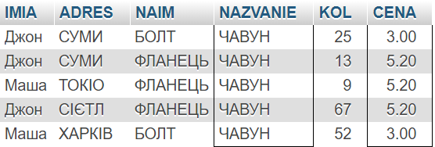

SELECT DISTINCT c.NAIM

FROM postka b INNER JOIN detal c ON b.ND = c.ND

WHERE b.KOL >= 10 AND b.KOL <= 100;

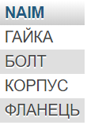



SELECT DISTINCT c.NAIM

FROM (post a INNER JOIN postka b ON a.NP = b.NP) INNER JOIN detal c ON b.ND = c.ND

WHERE a.IMIA = "Маша" AND c.CENA > 3

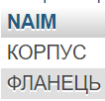



SELECT SUM(b.KOL)

FROM postka b INNER JOIN detal c ON b.ND = c.ND

WHERE c.NAIM = "БОЛТ";

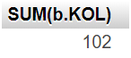



SELECT c.NAIM

FROM postka b INNER JOIN detal c ON b.ND = c.ND

GROUP BY NAIM HAVING SUM(b.KOL) > 50;

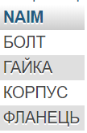



SELECT SUM(c.CENA * b.KOL)

FROM ((post a INNER JOIN postka b ON a.NP = b.NP) INNER JOIN detal c ON b.ND = c.ND)

WHERE a.IMIA = "Коля";

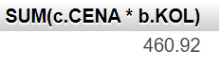



select POST.NP as NP, POST.IMIA as IMIA, POST.ADRES as ADRES

from POST

left join POSTKA

on POST.NP = POSTKA.NP

left join DETAL

on POSTKA.ND = DETAL.ND

where DETAL.NAIM in ("КОРПУС", "ФЛАНЕЦЬ")

group by POST.NP;

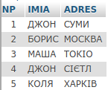

**Дополнительные задания**

**Задание 1.** БД «Компьютерные курсы». Вывести все поля из таблицы Группы.

select * from groups;

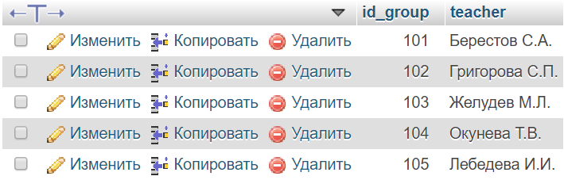

**Задание 2.** БД «Компьютерные курсы». Получить информацию только о фамилии и годе рождения из таблицы Список

SELECT last_name, year FROM list;

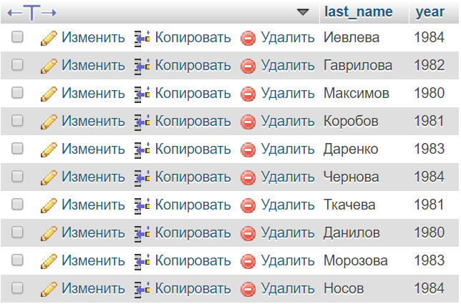

**Задание 3.** БД «Компьютерные курсы». Вывести информацию о фамилиях и годах рождения. Упорядочить результирующий набор по году рождения в порядке убывания.

SELECT last_name, year FROM list ORDER BY year desc;

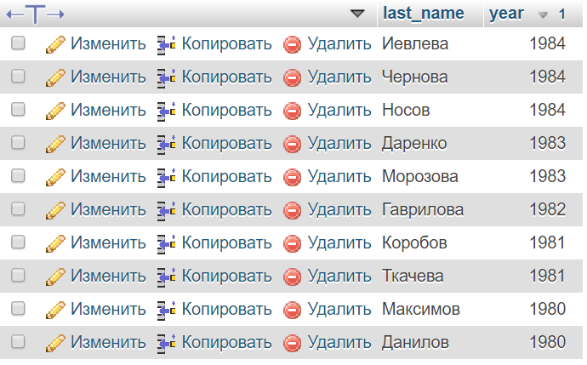

**Задание 4.** БД «Компьютерные курсы». Из таблицы личные данные вывести поля Word и Excell. Получить уникальные строки

SELECT DISTINCT Word, Excell FROM personal_data;

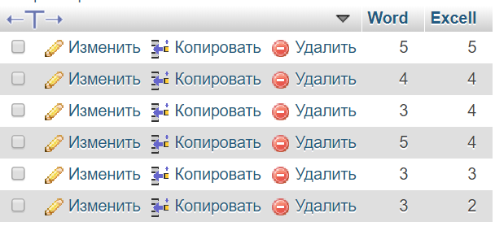

**Задание 5.** База данных Компьютерный магазин: Получить информацию только о скорости процессора и объеме оперативной памяти компьютеров.

SELECT speed, RAM FROM notebook;

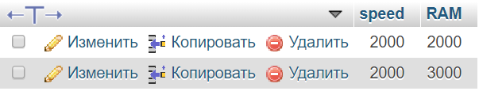

**Задание 6.** База данных Компьютерный магазин: Требуется упорядочить результирующий набор по объему оперативной памяти в порядке убывания.

SELECT speed, RAM FROM notebook ORDER BY RAM desc;

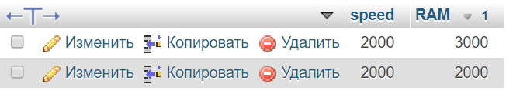

**Задание 7.** База данных Компьютерный магазин: Из таблицы Продукты выбрать различные страны-производители.

SELECT DISTINCT producer FROM product;

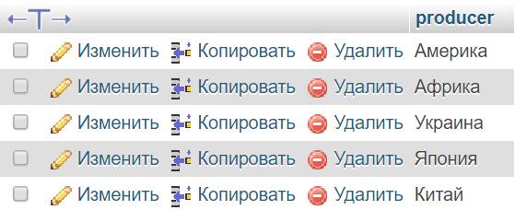

**Задание 8.** БД «Институт» Выполните запрос на выборку id и name из таблицы учителей. Отсортируйте фамилии учителей по убыванию

SELECT id, name FROM teachers ORDER BY name DESC;

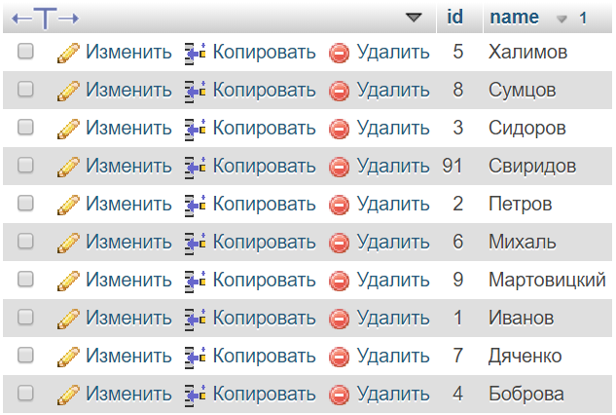

**Задание 9.** БД «Институт» Выведите возможные варианты длины курсов (length) из таблицы курсов (courses), удалив повторяющиеся значения

SELECT DISTINCT length FROM courses;

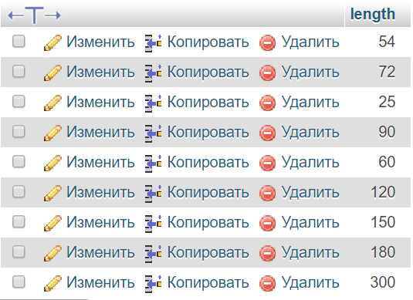

**Задание 10.** База данных Компьютерный магазин: Получить информацию о частоте процессора и объеме оперативной памяти для компьютеров с ценой ниже 6000

SELECT speed, RAM

FROM pc

WHERE Price < 6000;

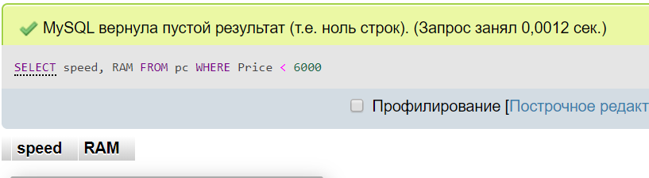

**Задание 11.** База данных Компьютерный магазин: Вывести производителей принтеров

SELECT DISTINCT producer FROM product WHERE Type = "принтер"

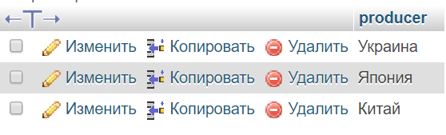

**Задание 12.** БД «Компьютерные курсы». Получить информацию по полям Фамилия, Имя, Отчество из таблицы Список, о студентках, имя которых Ольга

SELECT last_name, name, middle_name FROM list WHERE name = “Ольга”;

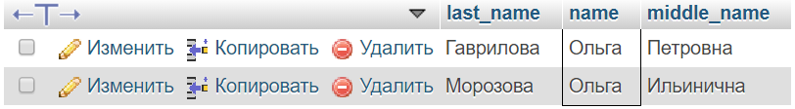

**Задание 13.** БД «Институт» Из таблицы courses вывести длину курса (length), название которого — «Программирование SQL»

SELECT length FROM courses WHERE title = "sql";

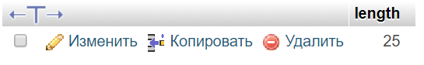

**Задание 14.** База данных "Компьютерный магазин": Получить информацию о компьютерах, имеющих частоту процессора не менее 500 Мгц и цену ниже 25000

SELECT * FROM pc WHERE speed >= 500 AND Price < 25000;



**Задание 15.** База данных "Компьютерный магазин": Получить информацию обо всех принтерах, которые не являются струйными и стоят меньше 5000

SELECT * FROM printer WHERE type != "Струйный" AND Price < 5000;



**Задание 16.** БД "Компьютерные курсы". Получить информацию о студентах:

- год рождения которых выше 1983 и обучающихся на первом курсе;

SELECT * FROM list WHERE year > 1983 AND course = 1;

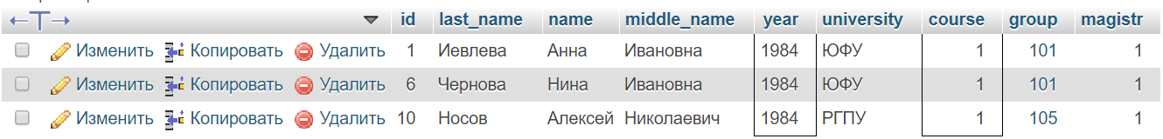

- год рождения которых не 1980 или обучающихся на курсе старше второго.

SELECT * FROM list WHERE year != 1980 OR course > 2;

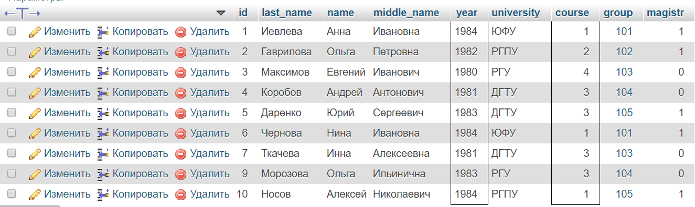

**Задание 17.** База данных "Компьютерный магазин": Требуется найти номер и частоту процессора компьютеров стоимостью от 25000 до 35000

SELECT number, speed

FROM pc

WHERE price >= 25000 AND price <= 35000;

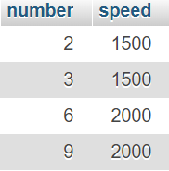

**Задание 18.** БД "Компьютерные курсы". Вывести список учащихся, год рождения которых между 1982 и 1985

SELECT * FROM list

WHERE year > 1982

AND year < 1985;

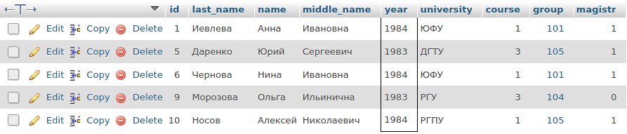

**Задание 19.** БД "Институт" Вывести фамилию, зарплату и премию учителей, премия которых от 2000 до 5000 рублей.

SELECT name, zarplata, premia

FROM teachers

WHERE premia >= 2000 AND premia <= 5000;

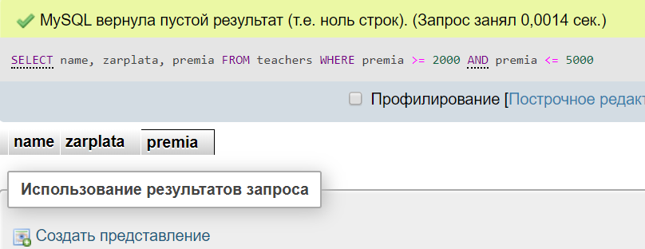

**Задание 20.** База данных "Компьютерный магазин": Требуется найти номер, частоту процессора и объем жесткого диска тех компьютеров, которые комплектуются жесткими дисками 500 или 1000Гб.

SELECT number, speed, hd

FROM pc

WHERE hd = 500 OR hd = 1000;

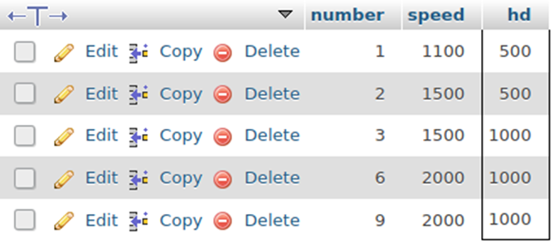

**Задание 21.** БД "Компьютерные курсы". Вывести фамилии студентов, обучавшихся в РГПУ, РГУ и ДГТУ.

SELECT last_name

FROM list

WHERE university in ("РГПУ", "РГУ", "ДГТУ");

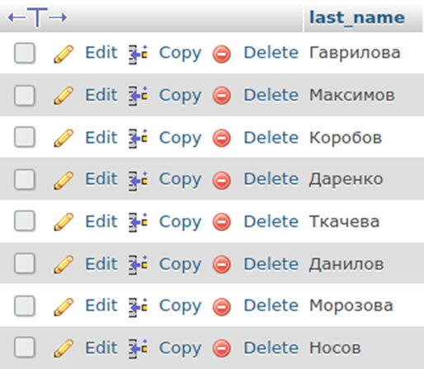

**Задание 22.** БД "Компьютерные курсы". Вывести учебные группы студентов, преподаватель которых Желудев М.Л.

SELECT * FROM groups WHERE teacher = "Желудев М.Л."



**Задание 23.** База данных "Компьютерный магазин": Найти производителей компьютеров, с частотой процессора не менее 2000 МГц

SELECT DISTINCT product.producer

FROM product

INNER JOIN pc

ON product.number = pc.number

WHERE pc.speed >= 2000

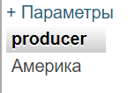

**Задание 24.** База данных Институт: Вывести зарплату тех преподавателей, у которых уже стоят уроки (есть записи в таблице lessons)

SELECT teachers.zarplata

FROM teachers

RIGHT JOIN lessons

ON teachers.id = lessons.tid

GROUP BY teachers.id;

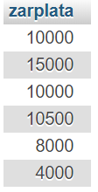

**Задание 25.** База данных "Компьютерные курсы". Вывести данные о преподавателях, фамилия которых начинается с м. Упорядочить значения по возрастанию зарплаты

SELECT * FROM teachers

WHERE name LIKE 'М%'

ORDER BY zarplata;

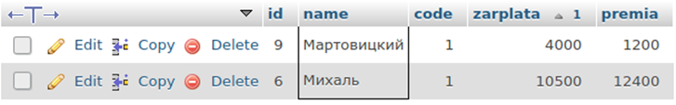

**Задание 26.** База данных "Компьютерный магазин": Найти все номера компьютеров, производитель которых начинается на букву "Я"

SELECT pc.number

FROM pc

INNER JOIN product ON pc.number = product.number

WHERE product.producer LIKE 'я%';

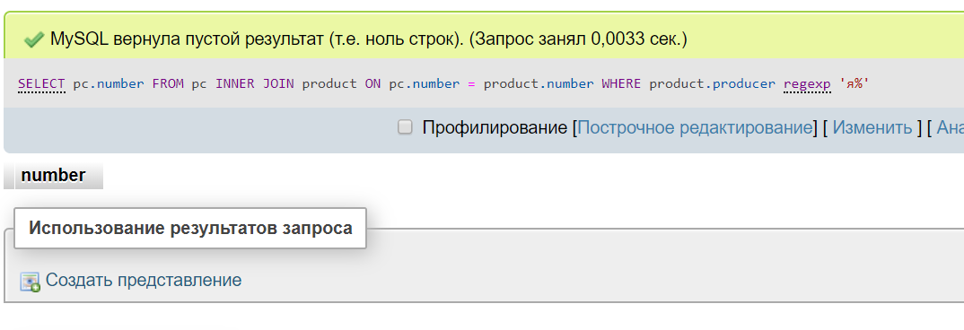

**Задание 27.** База данных "Компьютерный магазин": Найти все номера компьютеров, производитель которых заканчивается на букву "Я" и не начинается с буквы "Р"

SELECT pc.number

FROM pc

LEFT JOIN product ON pc.number = product.number

WHERE product.producer LIKE '%Я'

AND product.producer NOT LIKE 'Р%';

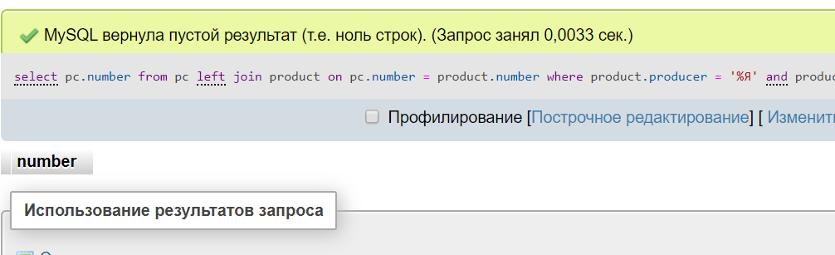

**Задание 28.** БД "Компьютерные курсы". Из таблицы Личные данные вывести Адрес студента, номер телефона которого заканчивается цифрами 33

SELECT * FROM personal_data

WHERE tel LIKE '%33';



**Задание 29.** БД "Компьютерные курсы". Вывести сведения по студентам из таблицы Список, фамилия которых не заканчивается на "ин"

SELECT * FROM list

WHERE last_name not LIKE '%ин';

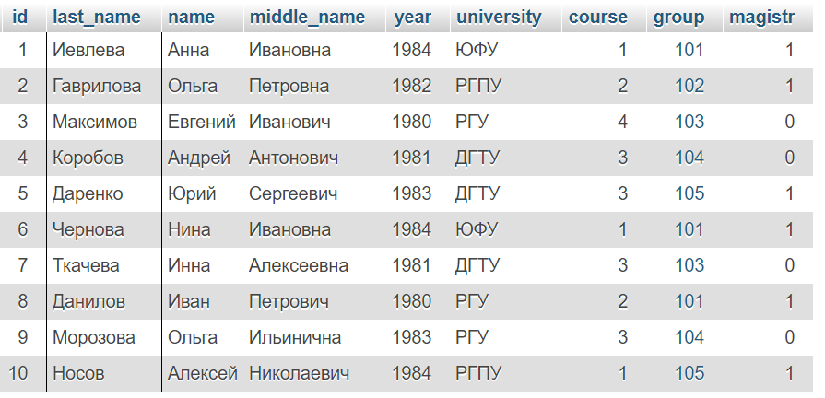

**Задание 30.** БД Институт. Вывести фамилии учителей и разницу между их зарплатой и премией. Назвать вывод «зарплата_минус_премия»

SELECT name, zarplata - premia AS 'зарплата_минус_премия' FROM teachers;

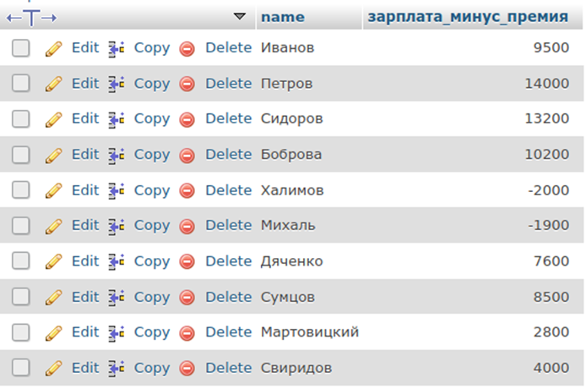

**Задание 31.** БД «Компьютерные курсы». Из таблицы Личные данные вывести значения полей Код студента, Word, Excel, Access и вычислить среднее значение по полям Word, Excel, Access, назвав поле «Среднее»

SELECT id_stud, word, excell, access, (word + excell + access) / 3 AS 'Среднее'

FROM personal_data

GROUP BY id_stud;

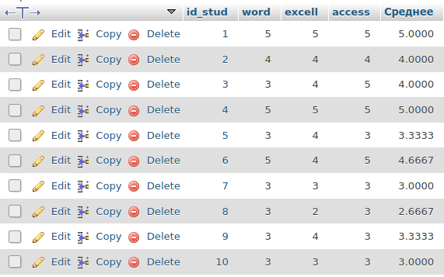

**Задание 32.** БД Компьютерный магазин. Вывести объем оперативной памяти в Килобайтах (из Мб получить Кб). Выводить и исходное и получившееся значение.

select RAM * 1024 as 'Кб',

RAM as 'Mб' from pc;

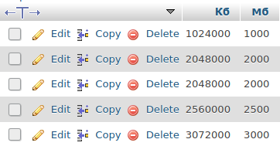

**Задание 33.** БД «Компьютерные курсы». Вывести номера телефонов и оценки по Word студентов, успеваемость по курсу Word которых ниже 4 баллов, переименовать поле Word на Низкая успеваемость

select tel, if(word >= 4, word, 'Низкая успеваемость') as word from personal_data;

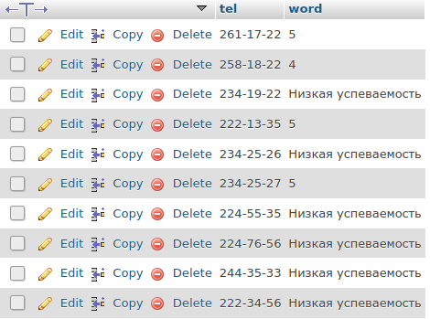

**Задание 34.** БД Компьютерный магазин. Вывести общее количество продуктов, странами-производителями которых является Россия

select count(*) from product

where producer = 'Россия';



**Задание 35.** БД Компьютерный магазин. Вывести среднюю цену на ноутбуки

select avg(price)

from notebook;

**Задание 36.** БД Институт. Вывести минимальную и максимальную зарплату учителей

select min(zarplata),

max(zarplata)

from teachers;

**Задание 37.** БД Институт. Выберите название курса, уроки по которому не проводились и не запланированы проводиться. Дополните код:

SELECT title

FROM courses

WHERE title NOT

IN ( "php", "xml", "Мос",

"ТИК", "КЛог", "СПро" )

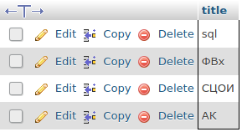

**Задание 38.** БД Институт. Измените предыдущее задание: Посчитайте количество тех курсов, уроки по которым не проводились и не запланированы проводиться. Выводите результат с именем «нет_уроков»

SELECT count(*) as нет_уроков

FROM courses WHERE title NOT IN

( "php", "xml", "Мос", "ТИК", "КЛог", "СПро" )



**Задание 39.** БД «Компьютерные курсы». Вывести год рождения самого младшего студента, назвать поле «Младший»

SELECT max(year) AS 'Младший'

FROM list;



**Задание 40.** БД «Компьютерные курсы». Посчитать количество всех студентов группы 101. Назвать поле «Группа101»

select count(*) as 'Группа 101'

from list where `group` = 101;



**Задание 42.** БД Компьютерный магазин. Для различных типов принтеров определить их среднюю стоимость и количество (т.е. отдельно по лазерным, струйным и матричным). Использовать агрегатные функции AVG(поле) и COUNT(поле).

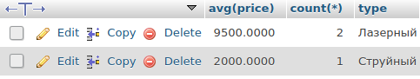select avg(price), count(*), type

from printer

group by type;

**Задание 43.** БД Институт. Посчитать количество уроков, проведенных одним и тем же учителем.   
select tid as 'номер_учителя', count(*) as 'кол_во_уроков' from lessons group by tid;

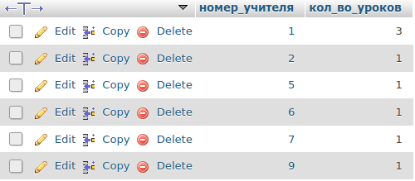

**Задание 44.** БД «Компьютерные курсы». Вывести количество человек в каждой группе и количество человек на каждом курсе из таблицы Список. Назвать вычисляемые поля «кол_во_в_гр» и «кол_во_на_курс»

SELECT count(*) AS “кол_во_в_гр”

FROM list

GROUP BY `group`

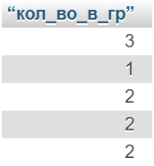

SELECT count(*) AS “кол_во_на_курс”

FROM list

GROUP BY course

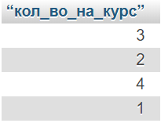

**Задание 45.**БД Компьютерный магазин. Для различных типов принтеров определить их среднюю стоимость (т.е. отдельно по лазерным, струйным и матричным). Вести подсчет только если средняя стоимость <10000.

SELECT Type, AVG(Price)

FROM printer

WHERE Price < 10000

GROUP BY Type

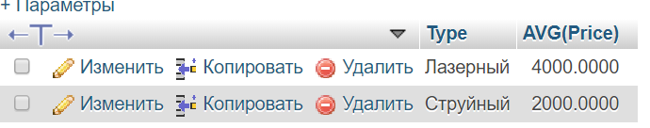**Задание 46.** БД Институт

Посчитать количество уроков, проведенных одним и тем же учителем. Выдавать значение только для тех учителей, у которых уроков больше двух.

SELECT count(*)

FROM lessons

GROUP BY tid

HAVING count (course) > 2;

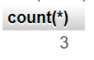

**Задание 47.** БД «Компьютерные курсы». Получить количество учеников каждой группы при условии, что курс не меньше 3-го.

SELECT count(*)

FROM list

WHERE course >= 3

GROUP BY `group`;

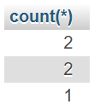

**2.3 Висновки**

В даній лабораторній роботі було вивчено синтаксис інструкцій SQL – SELECT для створення. Використовуючи блок WHERE, задано умови відбору рядків з таблиць, визначених в блоці FROM. Вивчено органзацію вибірки даних з декілька таблиць БД.